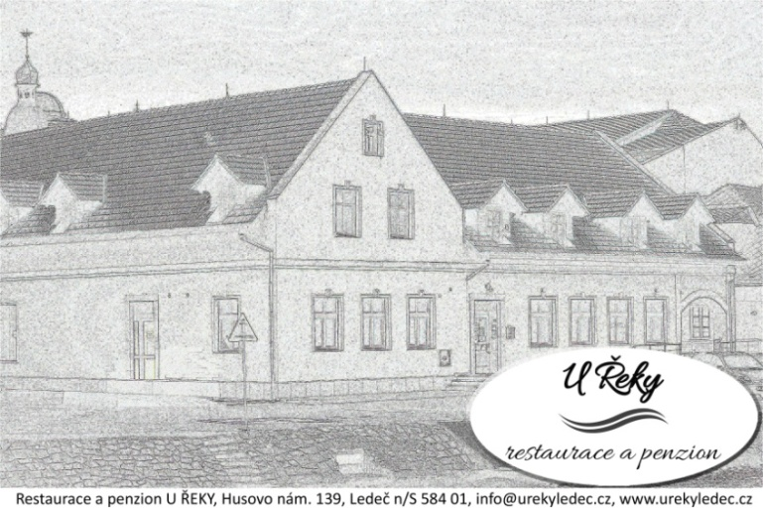



[www.urekyledec.cz](http://www.urekyledec.cz)

info@urekyledec.cz



|  |  |  |
| --- | --- | --- |
| *0,33 l*  *0,33 l* | ***Polévka:***  *Gulášová (1,9)*  *Kulajda s bramborem a vejcem(1,3,7,9)* | *65Kč*  *65Kč* |
|  | ***Polední nabídka:*** |  |
| 150 g | Svíčková na smetaně, houskový knedlík (1,3,7,9) | 229 Kč |
| 150 g | Pečené kachní stehno s bramborovým knedlíkem a  červené zelí(1,3,7) | 249 Kč |
| 150 g | Hovězí flank steak, pažitkový dip s česnekem a pečené brambory (3,7,9) | 249Kč |
| 150 g | Hovězí karabáček na víně s kořenovou zeleninou, bramborová kaše(1,7,9) | 189 Kč |
| 150 g | Vepřová játra na cibulce, hranolky(1,7,9) | 189 Kč |
|  |  |  |
|  |  |  |
|  | ***Stálá nabídka:*** |  |
| 200g | Smažený vepřový řízek, s vařeným bramborem(1,3,7) | 229Kč |
| 200g | Smažený kuřecí řízek,  s vařeným bramborem (1,3,7) | 229 Kč |
| 150 g | Smažený eidam s vařeným bramborem a naše tatarská omáčka(1,3,7,10) | 229 Kč |